**Katecheza**

**T. Apostołowie – to znaczy posłani.**

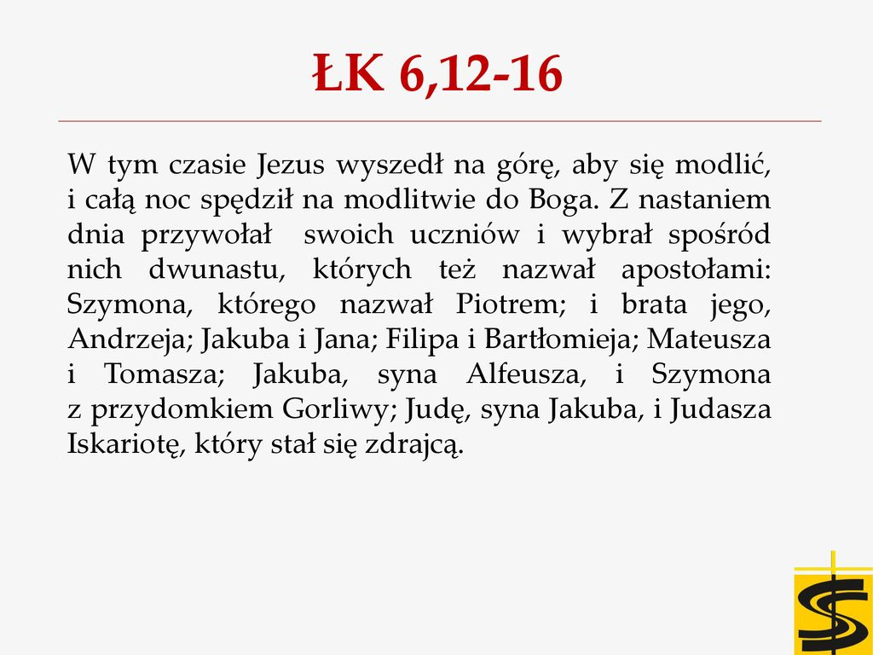

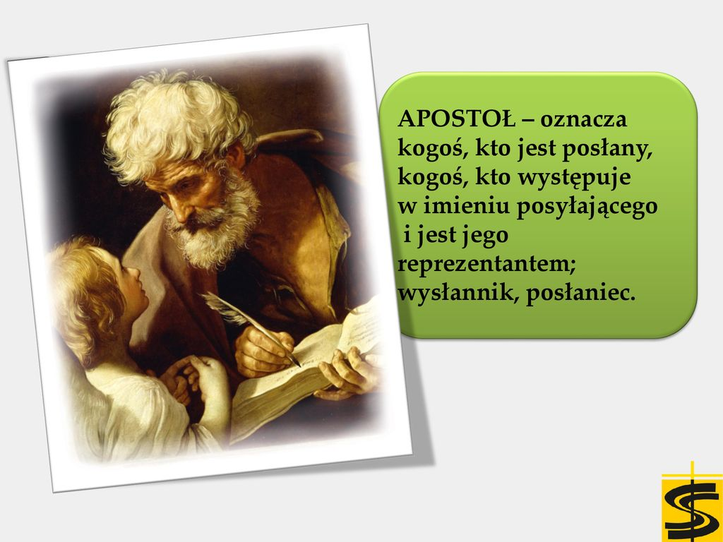

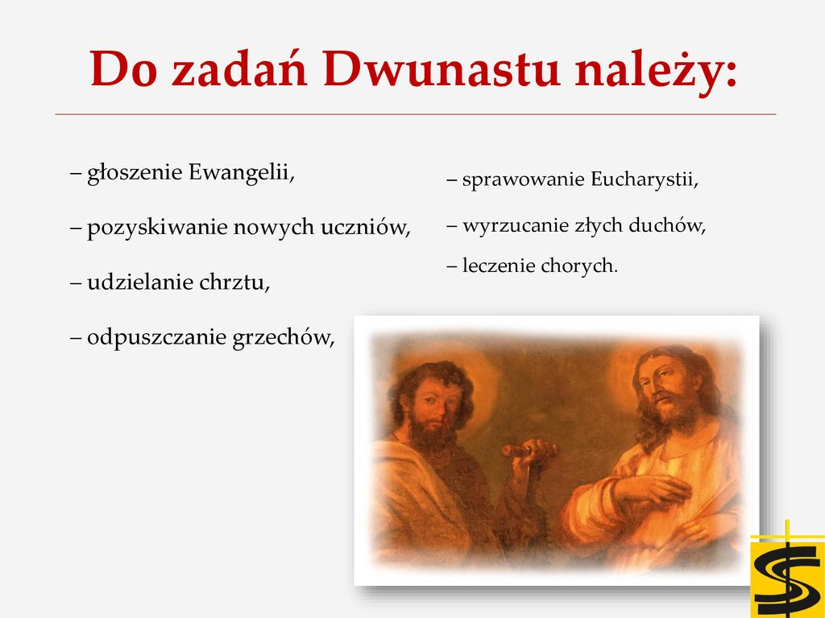

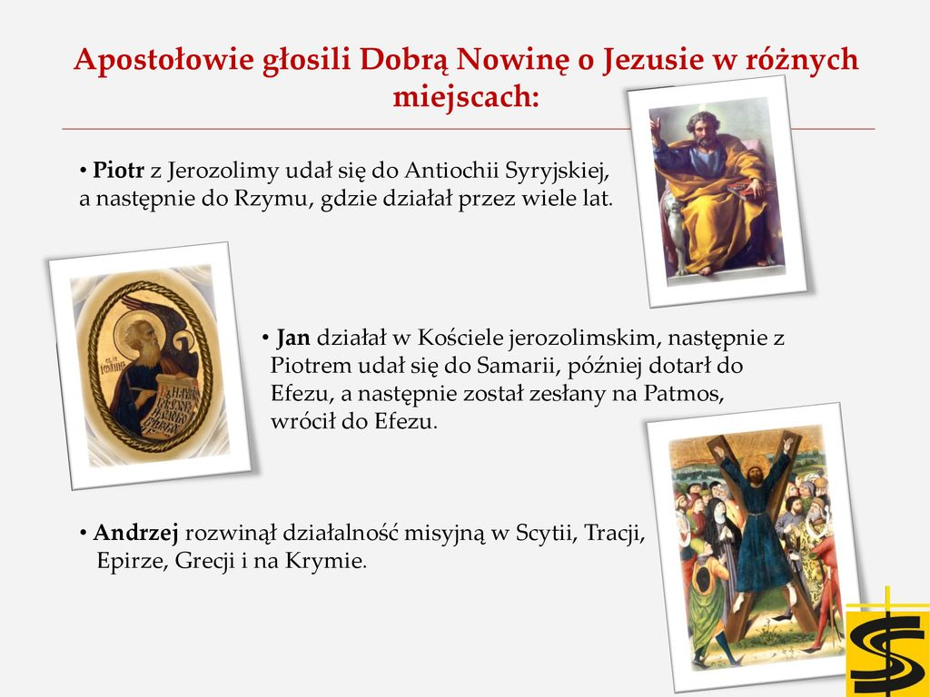

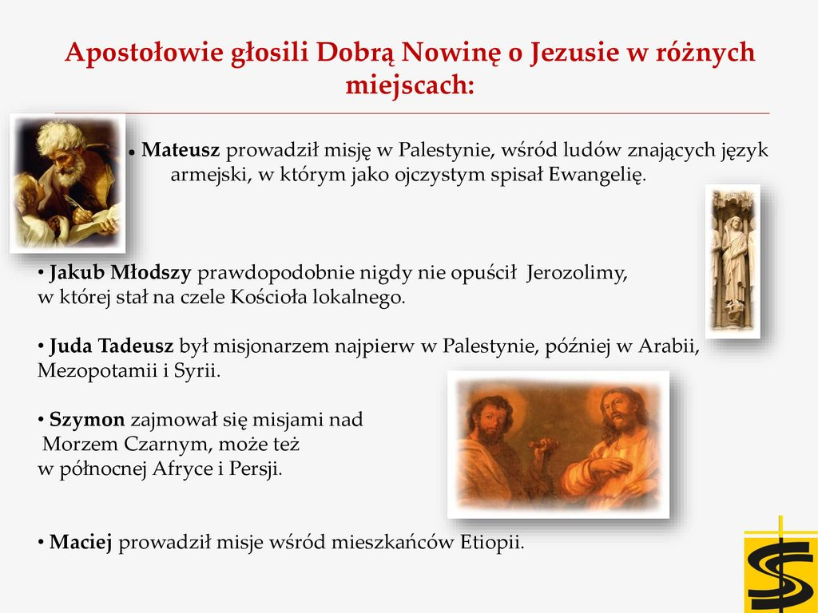

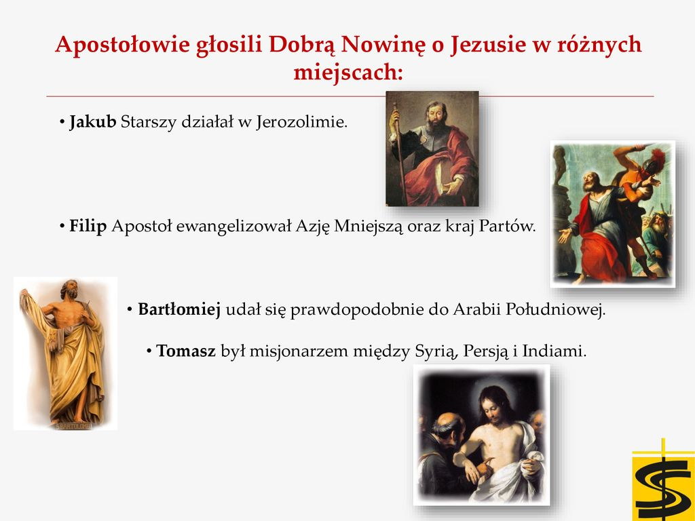

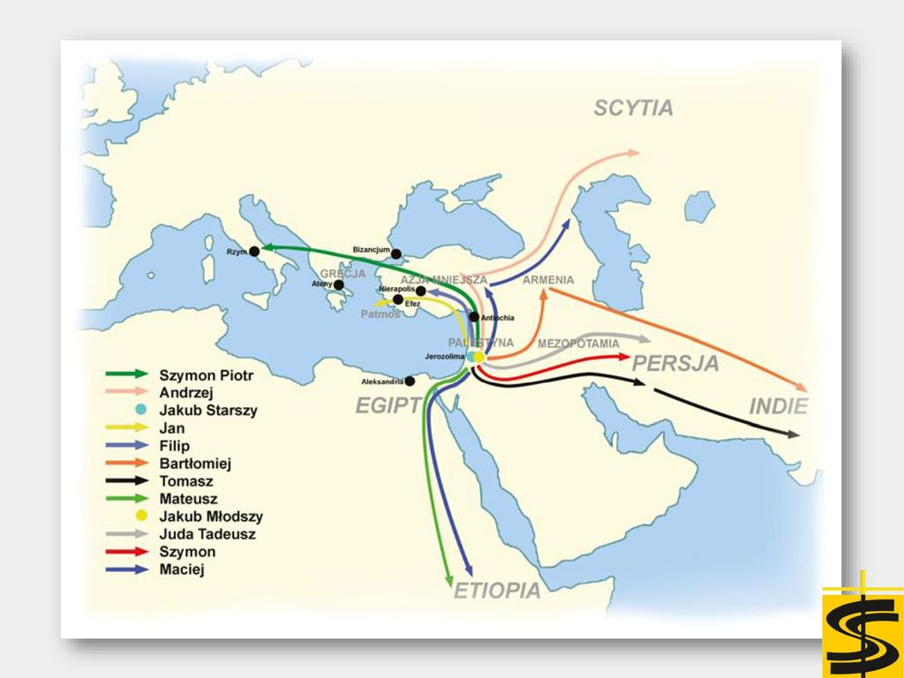

**Rozwiąż zadania związane z imionami Apostołów:**

**1) https://wordwall.net/play/852/298/1261**

**2) https://wordwall.net/play/852/298/2226**